Ciencias naturales 8° básico.
Nombre: ____________________________________________________________________
Curso: _______________
Fecha___14 de mayo 2020____________
UNIDAD N° 1
OA/05
Explicar, basados en evidencias, la interacción de sistemas del cuerpo humano, organizados por estructuras especializadas que contribuyen a su equilibrio, considerando: > La digestión de los alimentos por medio de la acción de enzimas digestivas y su absorción o paso a la sangre. > El rol del sistema circulatorio en el transporte de sustancias como nutrientes, gases, desechos metabólicos y anticuerpos. > El proceso de ventilación pulmonar e intercambio gaseoso a nivel alveolar. > El rol del sistema excretor en relación con la filtración de la sangre, la regulación de la cantidad de agua en el cuerpo y la eliminación de desechos. > La prevención de enfermedades debido al consumo excesivo de sustancias como tabaco, alcohol, grasas y sodio, que se relacionan con estos sistemas.
CLASE N° 8 Actividades N°8
Estudiar las páginas de la 36 a la 39 de su libro de ciencias naturales y luego contestar la guía.
1. Dibuja la circulación pulmonar con sus partes
2.-Escribe las partes de la circulación sistémica y sus funciones.
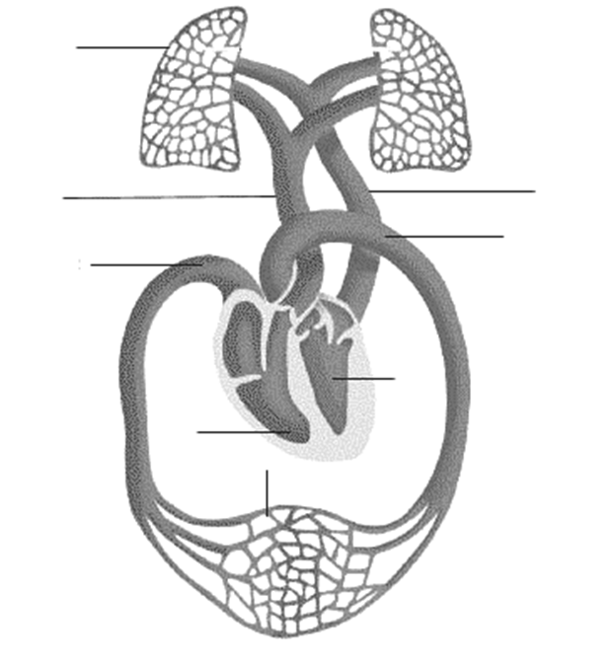

Ciencias naturales 8° básico.
Nombre: ____________________________________________________________________
Curso: _______________
Fecha___15 de mayo 2020____________
UNIDAD N° 1
OA/05
Explicar, basados en evidencias, la interacción de sistemas del cuerpo humano, organizados por estructuras especializadas que contribuyen a su equilibrio, considerando: > La digestión de los alimentos por medio de la acción de enzimas digestivas y su absorción o paso a la sangre. > El rol del sistema circulatorio en el transporte de sustancias como nutrientes, gases, desechos metabólicos y anticuerpos. > El proceso de ventilación pulmonar e intercambio gaseoso a nivel alveolar. > El rol del sistema excretor en relación con la filtración de la sangre, la regulación de la cantidad de agua en el cuerpo y la eliminación de desechos. > La prevención de enfermedades debido al consumo excesivo de sustancias como tabaco, alcohol, grasas y sodio, que se relacionan con estos sistemas.

CLASE N° 9 Actividades N°9
Estudiar las páginas de la 42 a la 45 de su libro de ciencias naturales y luego contestar la guía.
1.- Une con una línea el significado que corresponde al concepto.
Vejiga. ° Se elimina el sudor.
Riñones. ° Son los que limpian la sangre.
Pulmones. ° Estructuras tubulares que transportan los desechos.
Uretra. ° Estructura que se almacena la orina.
Piel. ° Liberan vapor de agua y dióxido de carbono.
Uréteres. ° Conducto que transporta la orina hacia el exterior.

2.- Al lado de cada función escriba el nombre de la estructura del sistema renal responsable de ella.
a.-Lleva la orina desde el riñón a la vejiga. ________________________
b.- Impide que la orina salga de la vejiga. _________________________
c.- Saca sangre desoxigenada desde el riñón. __________________________
d.- Conduce la orina fuera del cuerpo. _____________________
e.- Saca o remueve la urea de la sangre. ________________________
f.- Conduce sangre hacia el riñón. ________________________

3.- Encierra en un círculo la alternativa correcta.
1.- El orden correcto del recorrido de la orina es:  a.- Uréter – riñón – vejiga – uretra  b.- Riñón – uretra – uréter – vejiga  c.- Riñón – uréter – uretra – vejiga  d.- Riñón – uréter – vejiga – uretra  e.- Uretra – riñón – uréter – vejiga. | 2.- ¿Cuál de los siguientes elementos es más amplio e incluye a los demás?  a.- Cápsula de Bowman  b.-Glomérulo de Malpighi  c.-Túbulos colectores  d.- Asa de Henle  e.- Nefrón.
3- La unidad estructural y funcional del riñón es:  a- El glomérulo  b. La cápsula de Bowman  c.-El nefrón  d. El uréter  e.- La vejiga urinaria. | 4.- La sangre ingresa a los riñones por uno de los siguientes vasos sanguíneos  a.-Arteria renal  b.-Vena renal  c.-Arteriola aferente  d.-Arteriola eferente  E.-Vénula renal.

